**Цилиндр**

**Рассмотрим окружность C с центром O радиуса R на плоскости α . Через каждую точку окружности C проведем прямую перпендикулярно плоскости α . Поверхность, образованная этими прямыми, называется цилиндрической поверхностью.  
Сами прямые называются образующими данной поверхности.**

**Проведем теперь через некоторую точку некоторой образующей плоскость β∥α . Множество точек, по которым образующие пересекут плоскость β , образует окружность C′ , равную окружности C .  
Часть пространства, ограниченная двумя кругами K и K′ с границами C и C′ соответственно, а также частью цилиндрической поверхности, заключенной между плоскостями α и β , называется цилиндром.**

**Круги K и K′ называются основаниями цилиндра; отрезки образующих, заключенных между плоскостями, – образующими цилиндра; часть цилиндрической поверхности, образованная ими, — боковой поверхностью цилиндра. Отрезок, соединяющий центры оснований цилиндра равен образующей цилиндра и равен высоте цилиндра (l=h ).  
  
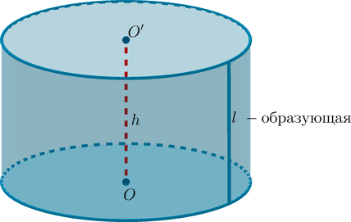**

**Теорема**

**Площадь боковой поверхности цилиндра равна**

**бокповтицилиндраSбок.пов-ти цилиндра=2πR⋅h**

**где R – радиус основания цилиндра, h – высота (образующая).**

**Теорема**

**Площадь полной поверхности цилиндра равна сумме площади боковой поверхности и площадей обоих оснований**

**полнповти цилиндраSполн.пов-тицилиндра=2πR⋅h+2πR2=2πR(R+h)**

**Теорема**

**Объем цилиндра вычисляется по формуле**

**цилиндраVцилиндра=πR2⋅h**

**КонусКонус**

**Рассмотрим плоскость α и на ней окружность C с центром O и радиусом R . Через точку O проведем прямую, перпендикулярную плоскости α . Отметим на этой прямой некоторую точку P . Поверхность, образованная всеми прямыми, проходящими через точку P и каждую точку окружности C , называется конической поверхностью, а эти прямые – образующими конической поверхности. Часть пространства, ограниченная кругом с границей C и отрезками образующих, заключенными между точкой P и точкой на окружности, называется конусом. Отрезки PA , где окрA∈окр. C , называются образующими конуса; точка P – вершина конуса; круг с границей C – основание конуса; отрезок PO – высота конуса.  
  
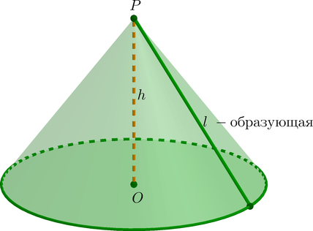**

**Замечание**

**Заметим, что у конуса высота и образующая не равны друг другу, как было в случае с цилиндром.**

**Теорема**

**Площадь боковой поверхности конуса равна**

**бокповтиконусаSбок.пов-ти конуса=πR⋅l**

**где R – радиус основания конуса, l – образующая.**

**Теорема**

**Площадь полной поверхности конуса равна сумме площади боковой поверхности и площадей основания**

**полнповти конусаSполн.пов-тиконуса=πR⋅l+πR2=πR(R+l)**

**Теорема**

**Объем конуса вычисляется по формуле**

**конусаVконуса=13πR2⋅h**

**Замечание**

**Заметим, что цилиндр в каком-то смысле является призмой, только в основании находится не многоугольник (как у призмы), а круг.  
Формула объема цилиндра такая же, как и формула объема призмы: произведение площади основания на высоту.**

**Аналогично конус в каком-то смысле является пирамидой. Поэтому формула объема конуса такая же, как и у пирамиды: треть площади основания на высоту.**

**Сфера и шар**

**Рассмотрим множество точек пространства, равноудаленных от некоторой точки O на расстояние R . Это множество называется сферой с центром в точке O радиуса R .  
Отрезок, соединяющий две точки сферы и проходящий через ее центр называется диаметром сферы.**

**Сфера вместе со своей внутренностью называется шаром.  
  
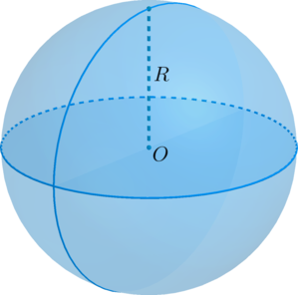**

**Теорема**

**Площадь сферы вычисляется по формуле**

**сферыSсферы=4πR2**

**Теорема**

**Объем шара вычисляется по формуле**

**шараVшара=43πR3**

**Определение**

**Шаровой сегмент – это часть шара, отсекаемая от него некоторой плоскостью.  
Пусть плоскость пересекла шар по кругу K с центром в точке Q . Соединим точки O (центр шара) и Q и продлим этот отрезок до пересечения со сферой – получим радиус OP . Тогда отрезок QP называется высотой сегмента.  
  
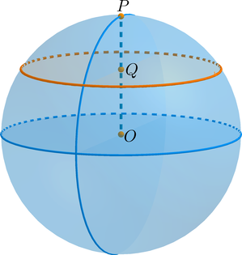**

**Теорема**

**Пусть R – радиус шара, h – высота сегмента, то объем шарового сегмента равен**

**V=πh2(R−13h)**

**Определение**

**Шаровой слой – это часть шара, заключенная между двумя параллельными плоскостями, пересекающими этот шар. Круги, по которым плоскости пересекают шар, называются основаниями шарового слоя, отрезок, соединяющий центры оснований – высотой шарового слоя.  
Две оставшиеся части шара являются в этом случае шаровыми сегментами.**

**Объем шарового слоя равен разности объема шара и объемов шаровых сегментов с высотами AP и BT .  
  
